**Acquisition des parts achevée : FGV et Hettich sont désormais réunies au sein du groupe Hettich**

**Un nouveau PDG nommé chez FGV**

**La reprise du groupe FGV par le groupe Hettich très attendue et annoncée début septembre a été finalisée avec succès et est ainsi officiellement conclue (vente conclue ou «Closing»). Outre les autorisations nécessaires accordées par les autorités anti-trust, toutes les autres conditions de conclusion de la vente ont été remplies pour la reprise. FGV et Hettich bâtissent désormais ensemble leur avenir dans l’industrie des ferrures de meubles.**

Les deux entreprises se distinguent par leur qualité en tant qu’expertes pour les ferrures de meubles, actives dans le même secteur, orientées vers le long terme et très proches de leurs clients. « Nous sommes deux entreprises familiales fortes, à nous deux, de plus de 200 ans d’expérience » déclare Jana Schönfeld, gérante du groupe Hettich. « Et, ensemble, nous sommes maintenant plus de 9000 collègues dans le monde entier à nous engager quotidiennement de toutes nos forces, avec passion et une fusion d’idées pour apporter le meilleur à nos clients. Ces points communs nous ont inspirés et nous ont aussi convaincus de vouloir construire ensemble notre avenir. »

« Hettich et FGV compléteront leurs compétences clés afin d’étendre en permanence les activités commerciales existantes et de proposer des solutions à valeur ajoutée encore meilleures à leurs clients » souligne Andreas Hettich, associé et président du conseil consultatif du groupe Hettich

qui détient 100 % des parts du groupe FGV. Hettich et FGV resteront autonomes en tant que marques et entreprises au sein du groupe d'entreprises Hettich. Les clients des deux entreprises conserveront leurs contacts de confiance.

Pour Uwe Kreidel, il est essentiel de se développer ensemble en permanence et d’être sans cesse, de manière fiable, à l’écoute des clients de Hettich et de FGV. Uwe Kreidel rejoignera, à l’avenir, l’équipe de la direction expérimentée de FGV en tant que PDG. En plus de ses 30 ans d’expérience dans le secteur, chez Hettich et dans le management, il apportera ses connaissances du marché italien acquises, entre autres, lors de ses fonctions en tant que Directeur régional pour Hettich Italia. Uwe Kreidel, maintenant PDG du groupe FGV se réjouit de sa nouvelle mission et de travailler en étroite coopération avec l’équipe de direction de FGV : « Le groupe Formenti e Giovenzana est une entreprise employant des personnes remarquables. Je suis très ravi de participer activement à la croissance commune de FGV et de Hettich avec tous mes collègues. Nous regrouperons notre savoir-faire étendu et nos expériences et continuerons ensemble à développer avec succès nos marques autonomes. »

Nous tenons à remercier tout particulièrement Silvana Riboldi, cheffe des ventes chez FGV et Giulia Luigetti, DAF du groupe FGV, qui a, en plus, accompagné, en tant que PDG par intérim, la phase de transition entre les anciens et les nouveaux associés. Elles ont toutes deux largement contribué à la réussite du processus.

Vous pouvez télécharger les ressources photographiques suivantes sur **www.hettich.com, menu : Presse**:

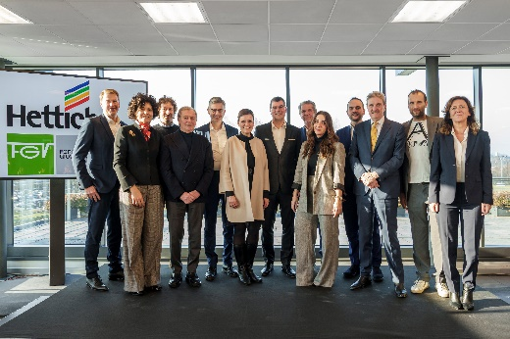

032024_a

Together at the handover ceremony in Veduggio, the headquarters of the Formenti e Giovenzana Group: representatives of the FGV and Hettich management team with Dr Andreas Hettich and the former shareholders of Formenti e Giovenzana and their families. Photo: Hettich

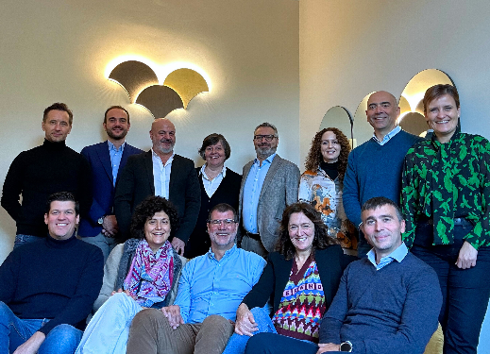

032024_b

Membres de l’équipe de direction FGV et Hettich.

Photo : Hettich

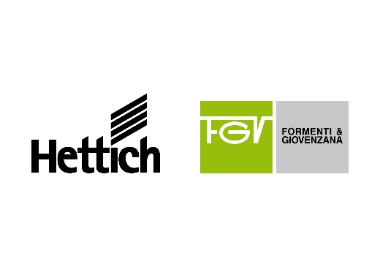

032024_c

FGV et Hettich sont désormais réunies au sein du groupe Hettich.

Photo : Hettich

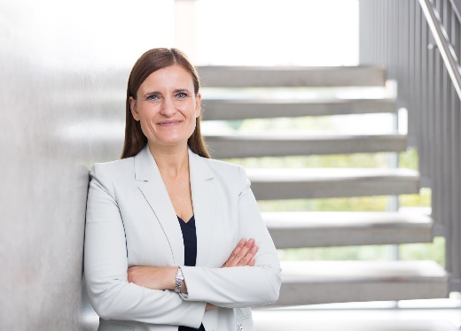

032024_d

Jana Schönfeld, gérante du groupe Hettich : «°Nous sommes deux entreprises familiales fortes, à nous deux, de plus de 200 ans d’expérience. Et, ensemble, nous sommes maintenant plus de 9000 collègues dans le monde entier à nous engager quotidiennement de toutes nos forces, avec passion et une fusion d’idées pour apporter le meilleur à nos clients. Ces points communs nous ont inspirés et nous ont aussi convaincus de vouloir construire ensemble notre avenir.°» Photo : Hettich

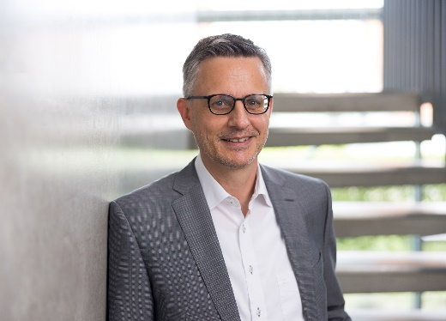

032024_e

Andreas Hettich, associé gérant et président du conseil consultatif du groupe Hettich : « Hettich et FGV compléteront leurs compétences clés afin d’étendre en permanence les activités commerciales existantes et de proposer des solutions à valeur ajoutée encore meilleures à leurs clients.» Photo : Hettich

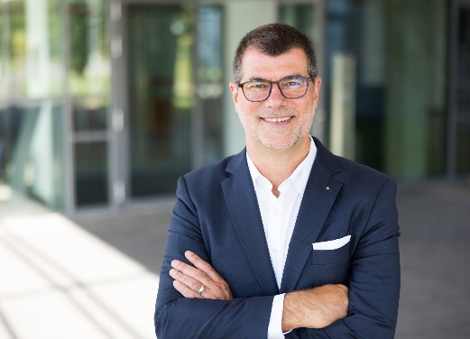

032024_f

Uwe Kreidel, maintenant PDG du groupe FGV : « Le groupe Formenti e Giovenzana est une entreprise employant des personnes remarquables. Je suis très ravi de participer activement à la croissance commune de FGV et de Hettich avec tous mes collègues. Nous regrouperons notre savoir-faire étendu et nos expériences et continuerons ensemble à développer avec succès nos marques autonomes. » Photo : Hettich

À propos de Hettich

La société Hettich a été fondée en 1888 et est aujourd’hui l’un des plus grands et des plus connus fabricants de ferrures pour meubles au monde. Le siège social de l’entreprise familiale est situé à Kirchlengern au cœur du pôle de compétitivité de l’industrie du meuble en Westphalie-de-l’Est. Environ 8000 collaboratrices et collaborateurs travaillent tous ensemble dans près de 80 pays pour fournir des solutions d’avenir pour le secteur. Avec sa devise « It’s all in Hettich », la marque Hettich offre une vaste gamme de services qui s’oriente systématiquement vers les besoins des clients du monde entier. Une gestion durable du commerce sans nullement négliger les aspects sociaux, sociétaux et écologiques a toujours eu priorité absolue chez Hettich. www.hettich.com

À propos de FGV

FGV symbolise la qualité, l’innovation et la fonctionnalité au juste prix ainsi qu’un design et une production « Made in Italy ». En tant que société leader dans la fabrication de ferrures et de solutions pour les meubles, FGV propose une gamme complète de charnières, de tiroirs, de coulisses, de suspensions, de ferrures d’abattants et de systèmes de coulisses qui répondent aux exigences les plus élevées du marché. La société fondée en 1947 à Veduggio con Colzano au cœur de la province Monza et Brianza dans la Lombardie (Italie) est aujourd’hui représentée sur tous les continents avec six sites de production et sept sites de distribution ainsi que par un réseau de plus de 70 revendeurs. FGV symbolise les innovations dans le domaine des systèmes d’ouverture pour meubles et propose des solutions ultramodernes pour votre habitation. L’équipe F&E s’efforce de développer des solutions combinant parfaitement la fonctionnalité et le design et dont le rapport qualité-prix optimal figure au premier plan. Toutes les étapes du processus sont réalisées avec soin, du design du produit au contrôle de la qualité et de l’équipement au montage. C’est ainsi que FGV ne répond pas seulement aux exigences des clients, mais construit avec eux une véritable coopération durable. www.fgv.it